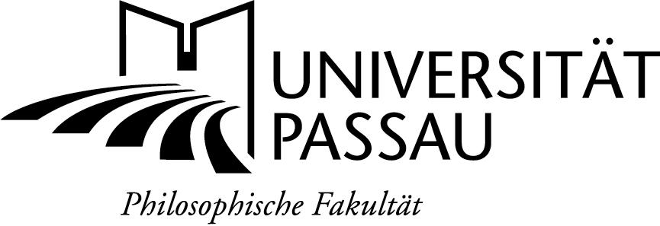
Einladung
zum
G A S T V O R T R A G

Der Lehrstuhl für Neuere und Neueste Geschichte an der Universität Passau lädt ein zum Gastvortrag von
Dr. Zdeňka Stoklásková
(Universität Brünn)

über das Thema:
„Der Prozess der Erfassung und Identifikation von Menschen in der Habsburgermonarchie“

Der Vortrag findet statt
am Dienstag, 15. Mai 2018,
um 18 Uhr s.t. in NK 201

Prof. Dr. Hans-Christof Kraus

